Львівський національний університет імені Івана Франка

**Звіт про виконання лабораторної роботи №2**

на тему:

**«Бібліотека boost»**

Виконав:

Студент групи Феп-41

Скребуха Володимир

Перевірила:

Назаркевич М.А

Львів – 2022

**Тема:** **Git**

**Завдання :** Створити новий консольний проект, встановити та підключити до нього бібліотеку boost, написати програму сервер та запустити

**Хід роботи**

1. Запускаємо Visual studio code

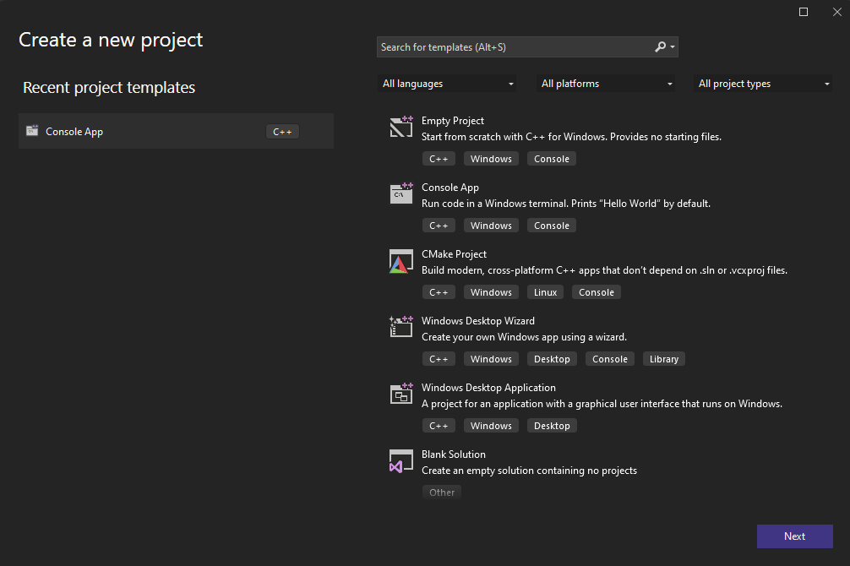

1. Створюємо нову консольну апку

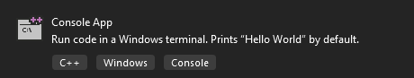

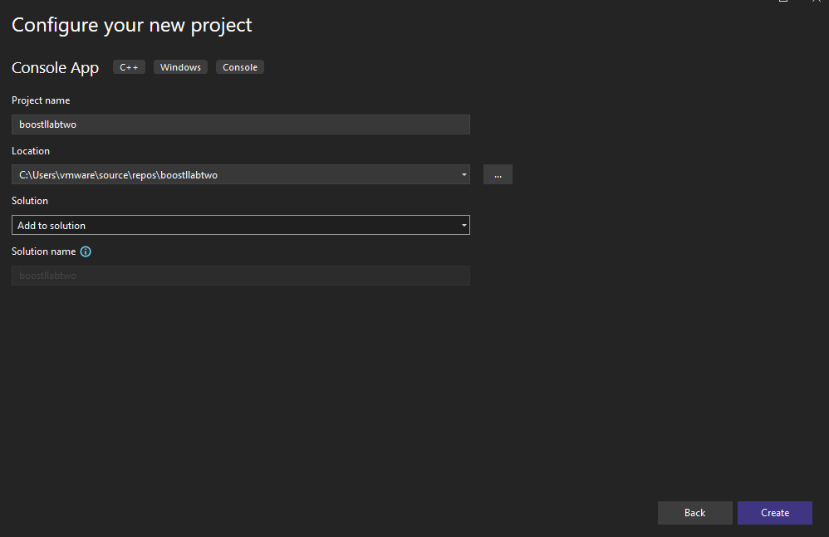

Апка успішно створена та у якості прикладу автоматично прописує хелло ворд

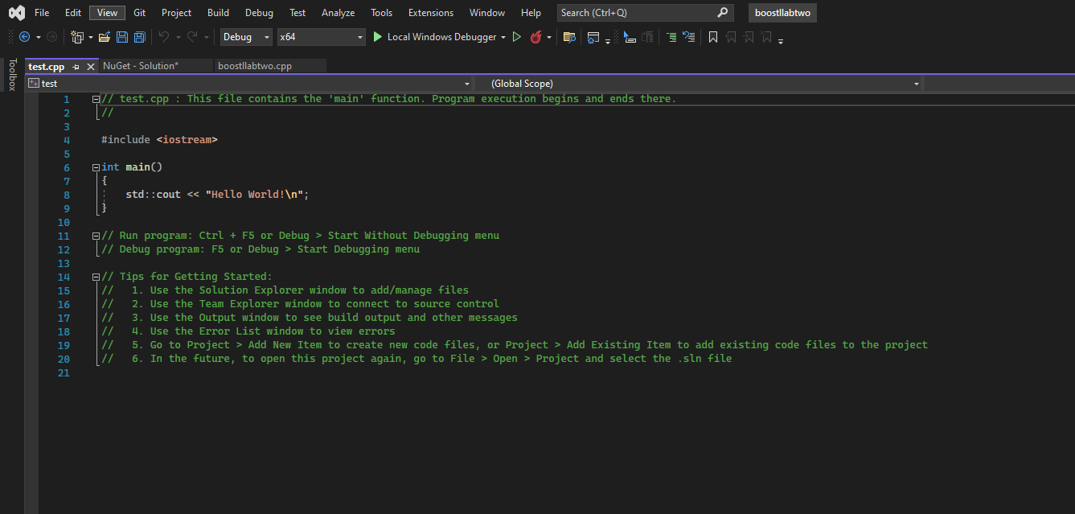

1. Встановлюємо та підключаємо бібліотеку Boost

Для цього натискаємо Tools -> NuGet Package Manager -> Manage NuGet Packages for Solution

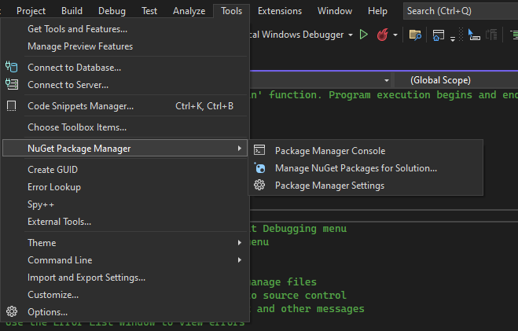

Відкриється вікно, натискаємо Browse та в пошуку пишемо boost і чекаємо поки знайде

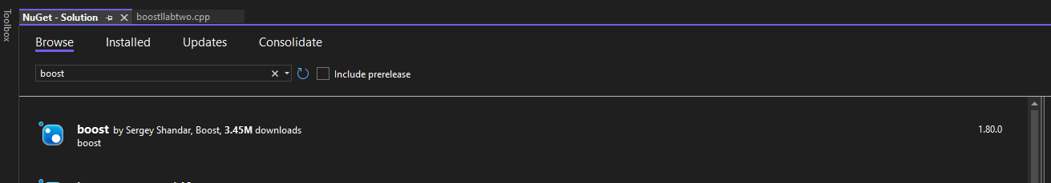

Після того як воно знайшло бібліотеку – натискаємо на неї і у вікні справа обираємо версію бібліотеки, проект до якого хочемо її підключити та жмемо кнопку install і чекаємо поки встановлюється

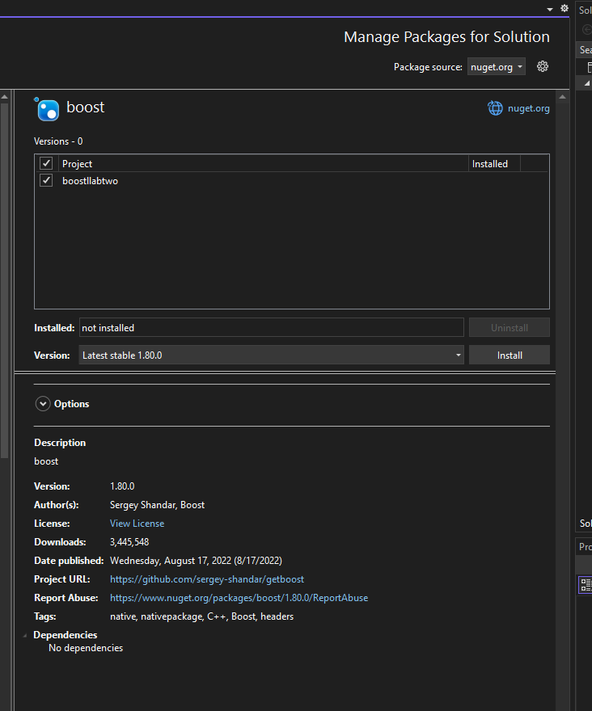

Коли вискочить наступне вікно – нажимаємо Ок   
Якщо не нажати чи відмінити – бібліотека не встановиться

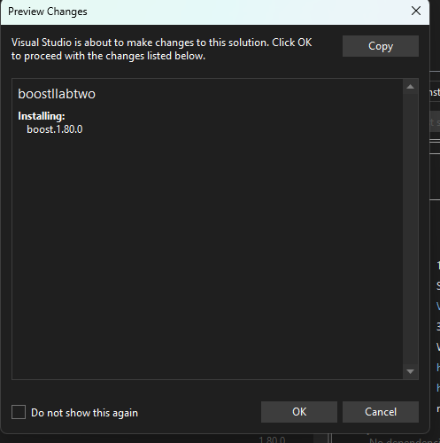

Після успішного встанофвлення у консолі буде статус Ok

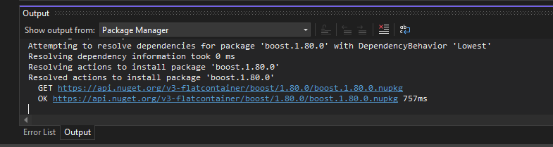

1. Беремо код з додатку до методички для написання серверу udp та вставляємо його у проект

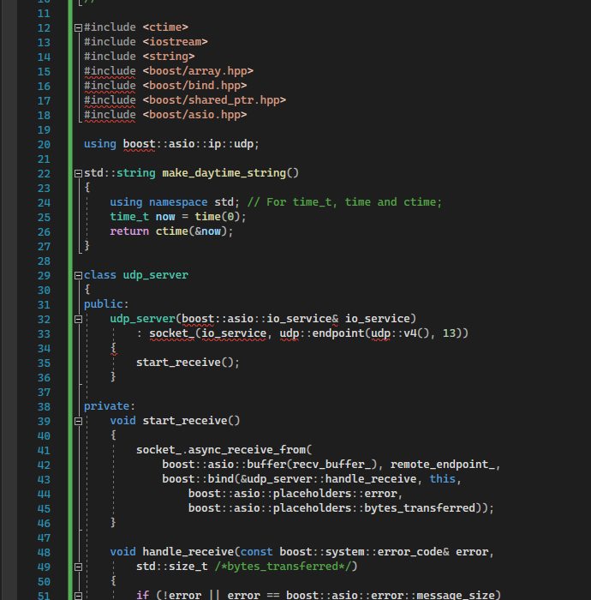

Але запустити його ми ще не можемо, оскільки є помилки і потрібно прописати їх ігнорування в властивості проекта

Для цього нажимаємо пкм по проекту

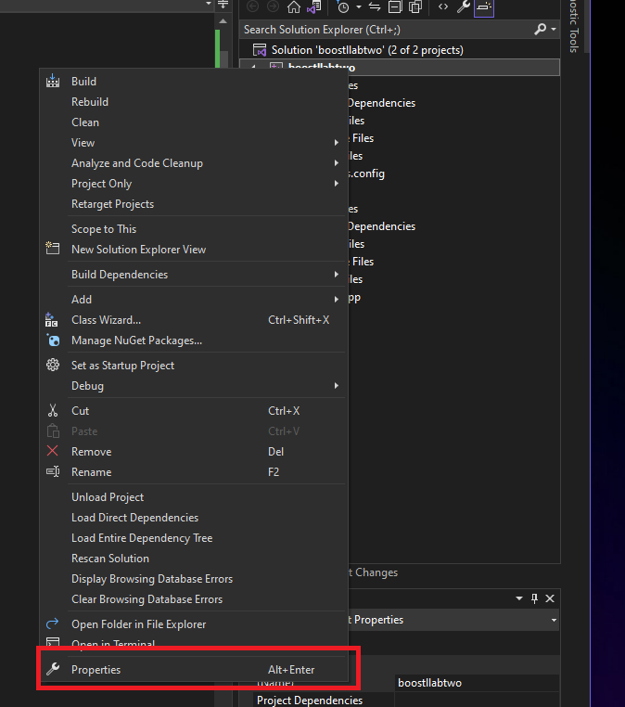

У вікні яке відкрилось переходимо до пункту Preproccessor та у першій стрічці прописуємо аргумент _CRT_SECURE_NO_WARNINGS;

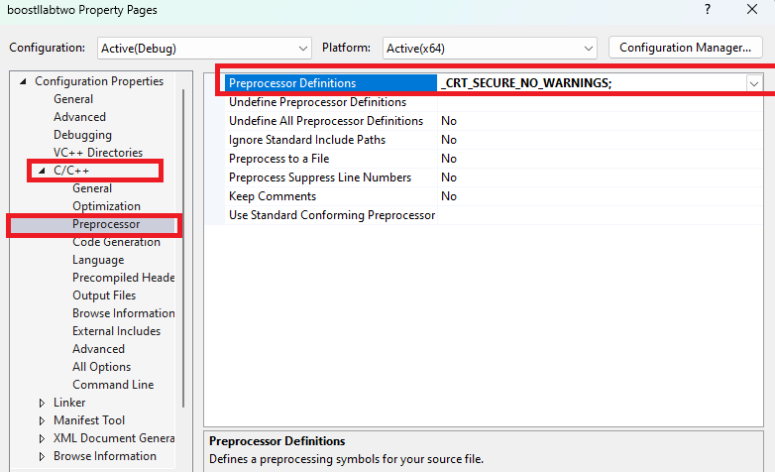

Як видно помилки пропали

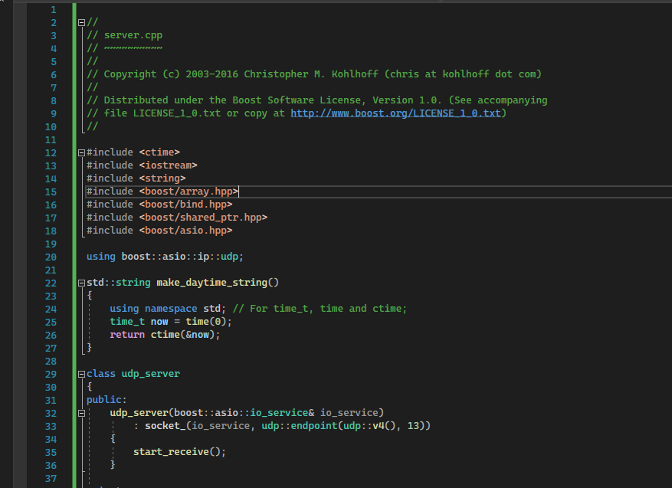

Натискаємо кнопку запуску проекту



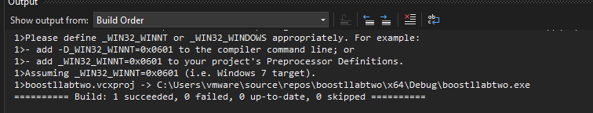

Зібрався проект без помилок як видно і запустився

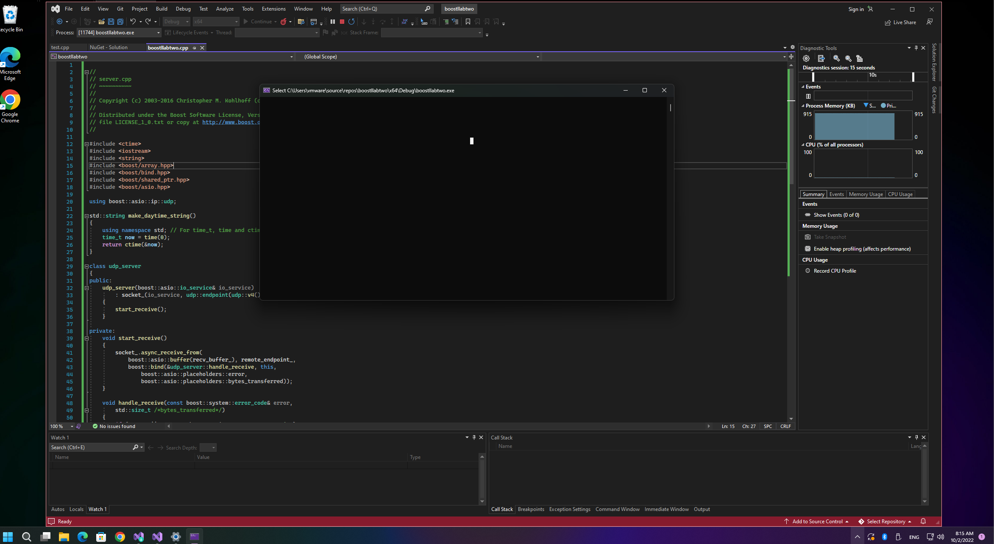

**Посилання на гіт репозиторій**

https://github.com/YouRlittleBetraYal/progrconfiguresystem

**Висновок:** Під час лабораторної роботи було встановлено та підключено бібліотеку boost для написання клієнто-серверних додатків і запущено проект серверу